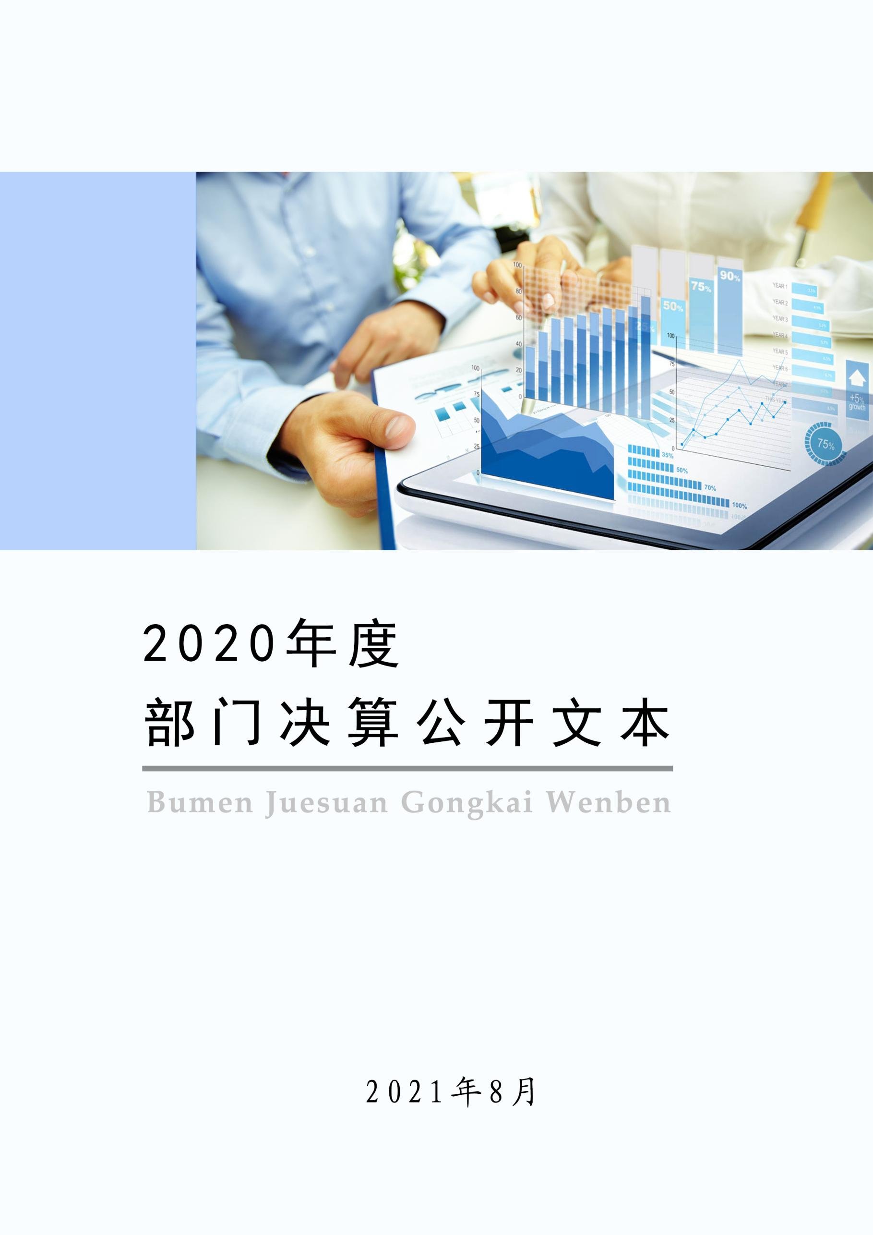

二〇二一年十月

**2020年度部门决算公开文本**

二〇二一年十月

目 录

第一部分 部门概况

一、部门职责

二、机构设置

第二部分 2020年部门决算情况说明

一、收入支出决算总体情况说明

二、收入决算情况说明

三、支出决算情况说明

四、财政拨款收入支出决算总体情况说明

五、一般公共预算“三公” 经费支出决算情况说明

六、预算绩效情况说明

七、机关运行经费情况

八、政府采购情况

九、国有资产占用情况

十、其他需要说明的情况

第三部分 名词解释

第四部分 2020年度部门决算报表

第一部分 部门概况

# 一、部门职责

1、 为人民身体健康提供医疗与预防保健服务；

2、 常见病多发病护理、预防保健；

3、 卫生技术人员培训；

4、 初级卫生保健规划实施、合作医疗组织与管理。

5、开展基本公共卫生服务。

二、机构设置

从决算编报单位构成看，纳入2020年度本部门决算汇编范围的独立核算单位（以下简称“单位”）共 1 个，具体情况如下：

|  |  |  |  |
| --- | --- | --- | --- |
| **序号** | **单位名称** | **单位基本性质** | **经费形式** |
| 1 | 阜城县漫河乡卫生院 | 财政补助事业单位 | 财政性资金基本保证 |
|  | | | |

**部门机构设置情况**

| **单位名称** | **单位性质** | **经费形式** |
| --- | --- | --- |
|
| 内科 | 财政补助事业单位 | 财政性资金基本保证 |
| 外科 | 财政补助事业单位 | 财政性资金基本保证 |
| 药房 | 财政补助事业单位 | 财政性资金基本保证 |
| 护办室 | 财政补助事业单位 | 财政性资金基本保证 |
| 公共卫生科 | 财政补助事业单位 | 财政性资金基本保证 |
| 财务科 | 财政补助事业单位 | 财政性资金基本保证 |
| 功能科 | 财政补助事业单位 | 财政性资金基本保证 |

第二部分

2020年部门决算情况说明

按照预算管理有关规定，目前我部门预算的编制实行综合预算制度，即全部收入和支出都反映在预算中。阜城县漫河乡卫生院及所属行政（事业）单位的收支包含在部门决算中。

一、收入支出决算总体情况说明

本部门 2020年度年初结转和结余106.50万元，本年收入592.00万元；本年支出 605.05万元、年末结转和结余93.45万元。

1. 、本年收入592.00万元，与 2019年度决算相比，本年收入增加137.61万元，增长30.28%，变动的主要原因是：基层医疗卫生机构投入增加; 较2020年初预算相比，增加402.00万元，增长211.58%，变动的主要原因是：卫生健康方面支出增加。

（二）、本年支出605.05万元，与 2019年度决算相比，本年支出增长163.98万元，增长37.18%，变动的主要原因是：层医疗卫生投入增加; 较2020年初预算相比，增加415.05万元，增长218.45%，变动的主要原因是：卫生健康方面支出增加。

二、收入决算情况说明

本部门2020年度本年收入合计592.00万元，其中：财政拨款收入552.59万元，占93.34%；事业收入39.41万元，占6.66%；经营收入0万元，占0%；其他收入0万元，占0%。

三、支出决算情况说明

本部门2020年度本年支出合计605.05万元，其中：基本支出591.47万元，占97.76%；项目支出13.58万元，占2.24%；经营支出0万元，占0%。

四、财政拨款收入支出决算总体情况说明

**（一）财政拨款收支与2019年度决算对比情况**

本部门2020年度财政拨款收支均为一般公共预算财政拨款，其中一般公共预算财政拨款本年收入552.59万元,比2019年度增加144.04万元，增长35.26%，主要是基层医疗卫生机构投入增加；本年支出565.75万元，比2019年度增加172.47万元，增长43.85%，主要是卫生健康方面支出增加。

**（二）财政拨款收支与年初预算数对比情况**

本部门2020年度一般公共预算财政拨款收入552.59万元，完成年初预算的290.84%,比年初预算增加362.59万元，决算数大于预算数主要原因是卫生健康方面支出增加；本年支出565.75万元，完成年初预算的297.76%,比年初预算增加375.75万元，决算数大于预算数主要原因是主要是卫生健康方面支出增加。

1. **财政拨款支出决算结构情况。**

2020 年度财政拨款支出565.75万元，主要用于以下方面（按本部门支出的功能分类大类进行列举）：比如：社会保障和就业（类）支出 22.57万元，占3.99%；卫生健康（类）支出528.28万元，占 93.38%；住房保障（类）支出14.91万元，占2.64%。

**（四）一般公共预算基本支出决算情况说明**

2020年度财政拨款基本支出552.17万元，其中：人员经费 385.06万元，主要包括基本工资、津贴补贴、奖金、伙食补助费、绩效工资、机关事业单位基本养老保险缴费、职业年金缴费、职工基本医疗保险缴费、公务员医疗补助缴费、住房公积金、医疗费、其他社会保障缴费、其他工资福利支出、离休费、退休费、抚恤金、生活补助、医疗费补助、奖励金、其他对个人和家庭的补助支出；公用经费167.11万元，主要包括办公费、印刷费、咨询费、手续费、水费、电费、邮电费、取暖费、物业管理费、差旅费、因公出国（境）费用、维修（护）费、租赁费、会议费、培训费、公务接待费、专用材料费、劳务费、委托业务费、工会经费、福利费、公务用车运行维护费、其他交通费用、税金及附加费用、其他商品和服务支出、办公设备购置、专用设备购置、信息网络及软件购置更新、公务用车购置、其他资本性支出。

## 五、一般公共预算“三公” 经费支出决算情况说明

**（一）“三公”经费财政拨款支出决算总体情况说明**

本部门2020年度“三公”经费财政拨款支出预算为0万元，支出决算为0万元，完成预算的0%,与年初预算持平；与2019年度决算支出持平。

**（二）“三公”经费财政拨款支出决算具体情况说明**

**1.因公出国（境）费。**本部门2020年因公出国（境）费支出0万元，完成预算的0%。因公出国（境）团组0个、共0人、参加其他单位组织的因公出国（境）团组0个、共0人/无本单位组织的出国（境）团组。因公出国（境）费支出与年初预算持平；与2019年度决算支出持平。

**2.公务用车购置及运行维护费。**本部门2020年公务用车购置及运行维护费支出0万元，完成预算的0%，与年初预算持平；与2019年度决算支出持平。**其中：**

**公务用车购置费支出：**本部门2020年度公务用车购置量0辆，发生“公务用车购置”经费支出0万元。公务用车购置费支出与年初预算持平；与2019年度决算支出持平。

**公务用车运行维护费支出：**本部门2020年度单位公务用车保有量0辆,发生运行维护费支出0万元。公车运行维护费支出与年初预算持平；与2019年度决算支出持平。

**3.公务接待费。**本部门2020年度公务接待费0万元，完成预算的0%。发生公务接待共0批次、0人次。公务接待费支出与年初预算持平；与2019年度决算支出持平。

六、预算绩效情况说明

**（一）预算绩效管理工作开展情况。**

根据预算绩效管理要求，本部门组织对2020年度项目支出全面开展绩效自评，其中，一般公共预算一级项目0个，二级项目1个，共涉及资金13.58万元，占一般公共预算项目支出总额的100%。

组织对“基本公共卫生服务项目”二级项目开展了部门评价，涉及一般公共预算支出13.58万元。从评价情况来看，较好地完成了2020年度基本公共卫生服务项目的工作任务，受访对象知晓率和满意度高。评价等级为“优”。

**（二） 部门决算中项目绩效自评结果。**

本部门在今年部门决算公开中反映 基本公共卫生服务项目绩效自评结果。

基本公共卫生服务项目自评综述：根据年初设定的绩效目标，基本公共卫生服务项目绩效自评得分为98分。全年预算数为13.58万元，执行数为13.58万元，完成预算的100%。项目绩效目标完成情况：一是已将2020年本级配套的基本公共卫生服务项目资金纳入当年部门预算，并按服务人口数，落实了项目补助经费；二是截至2020年12月底，我县全年项目资金实际资金到位率100%。发现的主要问题及原因：一是项目资金管理有待进一步规范；二是项目组织管理有待进一步完善；三是项目服务质量有待进一步提高。下一步改进措施：一是严格执行规范，提高服务质量；二是加大人员培训，提高服务能力；三是加大宣传力度，动员社会参与。

**(三)财政评价项目绩效评价结果**

无

七、机关运行经费情况

本部门2020年度机关运行经费支出0万元，与年初预算持平；与2019年度决算支出持平，主要原因是本单位是非行政、参公单位，没有机关运行经费的支出。

八、政府采购情况

本部门2020年度政府采购支出总额0万元，从采购类型来看，政府采购货物支出0万元、政府采购工程支出0万元、政府采购服务支出 0万元。授予中小企业合同金0万元，占政府采购支出总额的0%，其中授予小微企业合同金额0万元，占政府采购支出总额的 0%。

九、国有资产占用情况

截至2020年12月31日，本部门共有车辆0辆，与上年持平。其中，副部（省）级及以上领导用车0辆，主要领导干部用车0辆，机要通信用车0辆，应急保障用车0辆，执法执勤用车0辆，特种专业技术用车0辆，离退休干部用车0辆，其他用车0辆；

单位价值50万元以上通用设备0台（套），与上年持平，单位价值100万元以上专用设备0台（套），与上年持平。

十、其他需要说明的情况

1. 本部门2020年度未发生一般公共预算财政拨款“三公”经费、政府性基金预算财政拨款、国有资本经营预算财政拨款收支及结转结余情况，故一般公共预算财政拨款“三公”经费支出决算表、政府性基金预算财政拨款收入支出决算表、国有资本经营预算财政拨款支出决算表等表以空表列示。

2. 由于决算公开表格中金额数值应当保留两位小数，公开数据为四舍五入计算结果，个别数据合计项与分项之和存在小数点后差额，特此说明。

第三部分 相关名词解释

**（一）财政拨款收入：**本年度从本级财政部门取得的财政拨款，包括一般公共预算财政拨款和政府性基金预算财政拨款。

**（二）事业收入：**指事业单位开展专业业务活动及辅助活动所取得的收入。

**（三）其他收入：**指除上述“财政拨款收入”“事业收入”“经营收入”等以外的收入。

**（四）用事业基金弥补收支差额：**指事业单位在用当年的“财政拨款收入”“财政拨款结转和结余资金”“事业收入”“经营收入”“其他收入”不足以安排当年支出的情况下，使用以前年度积累的事业基金（事业单位当年收支相抵后按国家规定提取、用于弥补以后年度收支差额的基金）弥补本年度收支缺口的资金。

**（五）年初结转和结余：**指以前年度尚未完成、结转到本年仍按原规定用途继续使用的资金，或项目已完成等产生的结余资金。

**（六）结余分配：**指事业单位按照事业单位会计制度的规定从非财政补助结余中分配的事业基金和职工福利基金等。

**（七）年末结转和结余：**指单位按有关规定结转到下年或以后年度继续使用的资金，或项目已完成等产生的结余资金。

**（八）基本支出：**填列单位为保障机构正常运转、完成日常工作任务而发生的各项支出。

**（九）项目支出：**填列单位为完成特定的行政工作任务或事业发展目标，在基本支出之外发生的各项支出

**（十）基本建设支出：**填列由本级发展与改革部门集中安排的用于购置固定资产、战略性和应急性储备、土地和无形资产，以及购建基础设施、大型修缮所发生的一般公共预算财政拨款支出，不包括政府性基金、财政专户管理资金以及各类拼盘自筹资金等。

**（十一）其他资本性支出：**填列由各级非发展与改革部门集中安排的用于购置固定资产、战备性和应急性储备、土地和无形资产，以及购建基础设施、大型修缮和财政支持企业更新改造所发生的支出。

**（十二）“三公”经费：**指部门用财政拨款安排的因公出国（境）费、公务用车购置及运行费和公务接待费。其中，因公出国（境）费反映单位公务出国（境）的国际旅费、国外城市间交通费、住宿费、伙食费、培训费、公杂费等支出；公务用车购置及运行费反映单位公务用车购置支出（含车辆购置税、牌照费）及按规定保留的公务用车燃料费、维修费、过桥过路费、保险费、安全奖励费用等支出；公务接待费反映单位按规定开支的各类公务接待（含外宾接待）支出。

**（十三）其他交通费用：**填列单位除公务用车运行维护费以外的其他交通费用。如公务交通补贴、租车费用、出租车费用，飞机、船舶等燃料费、维修费、保险费等。

**（十四）公务用车购置：**填列单位公务用车车辆购置支出（含车辆购置税、牌照费）。

**（十五）其他交通工具购置：**填列单位除公务用车外的其他各类交通工具（如船舶、飞机等）购置支出（含车辆购置税、牌照费）。

**（十六）机关运行经费：**指为保障行政单位（包括参照公务员法管理的事业单位）运行用于购买货物和服务的各项资金，包括办公及印刷费、邮电费、差旅费、会议费、福利费、日常维修费、专用材料以及一般设备购置费、办公用房水电费、办公用房取暖费、办公用房物业管理费、公务用车运行维护费以及其他费用。

**（十七）经费形式:**按照经费来源，可分为财政拨款、财政性资金基本保证、财政性资金定额或定项补助、财政性资金零补助四类。

第四部分

2020年度部门决算报表

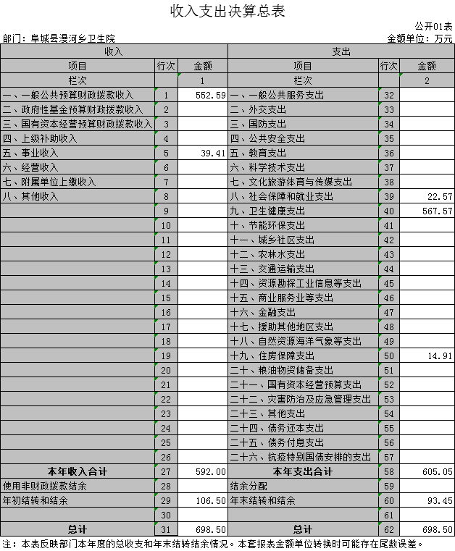

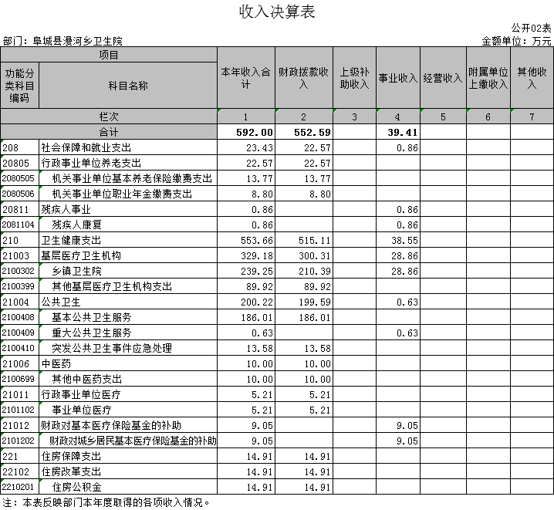

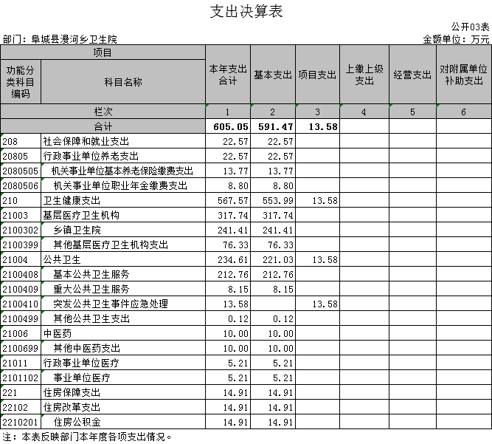

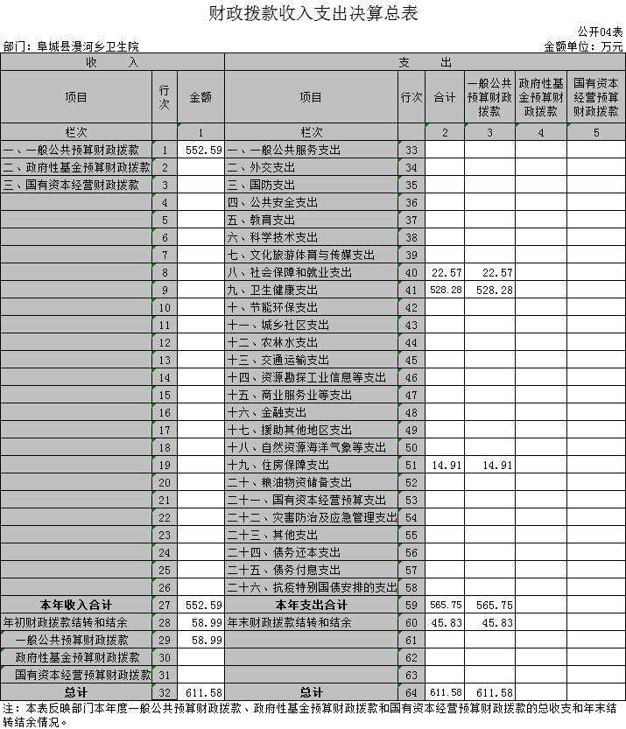

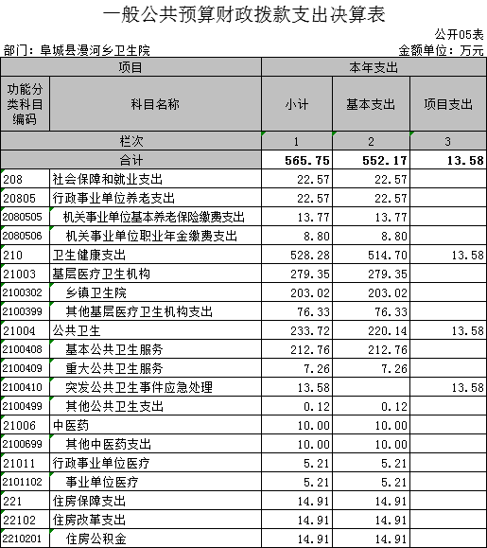

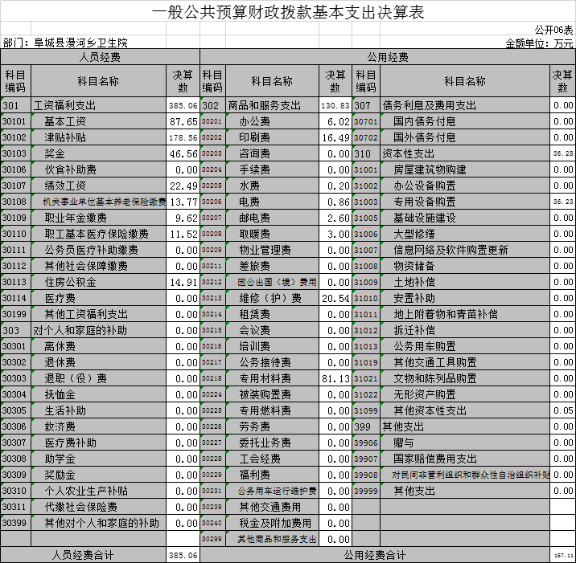







如果